华为和阿里巴巴都采用的“绩效使能”，你了解吗？

作者：任慧媛

绩效管理，到底会毁了你，还是成就你？这是个问题。

通过绩效管理变革，曾经让微软摆脱内斗文化，走出失落的10年。但《绩效主义毁了索尼》一文也令所有阅读过的人印象深刻。它告诉了人们，绩效管理是如何让索尼人一步步丧失创新热情和自主性而走向衰败的。

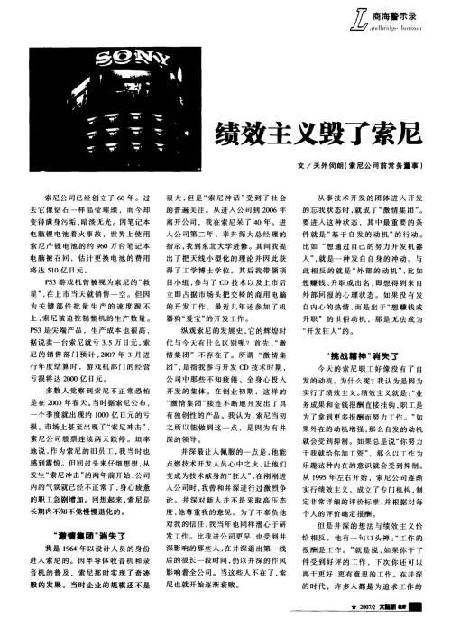

虽是质量管理方法，但与绩效管理关系密切的六西格玛方法，曾被GE（通用电气）引入并大为推崇，而到3M公司采用六西格玛时，却因过于强调效率的绩效文化，伤害了创新能力。同样一个六西格玛，在当年成就过GE，却也“折腾”过3M。

此之蜜糖，彼之砒霜。别人的“万能药”也可能变成自己的致命毒药，即便它是同一个概念或者同一个方法。

2012年，Adobe公司率先宣布废除绩效评级。随后，曾经以实施强制排名进行绩效考核的GE，也在2015年正式废除绩效评级……如今，全球各个企业都在优化和迭代绩效管理理论和方法。

而在中国，以华为和阿里巴巴等为代表的中国公司，都在采用的已经是“绩效使能”的概念和方法体系了。那么“绩效使能”是什么？

以下是华为OKR导入操盘手、《绩效使能》作者况阳对绩效管理问题的阐述。

**华为为什么由KPI转为OKR？**

绩效使能的应用，最初我们是在华为内部进行的探索。

当时之所以从绩效使能的维度去探索，其实出发点就是为了实践OKR（目标与关键成果法）。但是在分析OKR的时候，发现外部对OKR的描述五花八门，不知道到底该朝哪个维度走，甚至把谷歌的经验搬到华为内部，但也遇到了很现实的困难。

包括大家都会问OKR背后到底是什么？KPI和OKR有什么不同？如果说OKR真的能促进谷歌的创新，那么这背后的原因到底是什么？没有人去剖析。

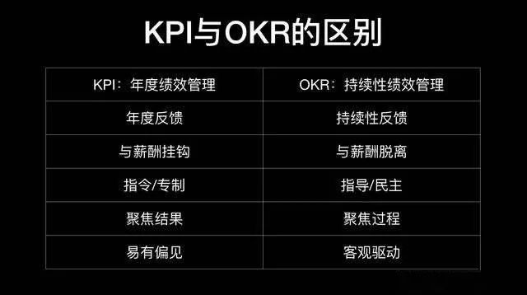

实际上在没有找到根本问题的情况下，很难说OKR哪些东西应该坚持，哪些不应该坚持，这是当时特别困惑的地方。所以当时华为做了大量研究，分析绩效管理的本质到底是什么？

要回答这个问题，应该从整个绩效管理理论发展的历程去看，这样就能看清为什么当前的环境下KPI不再适用于华为。

其实从考勤到考核到绩效管理，绩效管理的发展每一个进步其实都是企业对外部环境的适应：华为以前用KPI的方式更合适，是因为那时华为的外部环境，导致华为处于跟随阶段，前面有思科、爱立信作为领先者，华为不用那么多创新。

但是，随着华为整个的业务形态，乃至外部环境发生了变化，进入技术无人区和深水区——已经从跟随者变为创新者。而创新的时候就会发现单纯强调目标与回报的KPI，已经不利于创新的激发。这是需要解决的问题。

绩效管理的本质，其实最终都是要帮助企业获得成果，这就要看具体企业的环境是什么？要拿什么结果？要拿确定性的结果，那就用KPI。要拿不确定的结果，比如：华为要创新，员工要承担一些短期内很难说能对企业产生什么价值，没法用短期考核去束缚，但长远看一定是有价值的创新，这时OKR就派上了用场。

OKR强调如何尽可能激励员工的自主性，在过程中进行管理，而不是根据既定目标和完成率进行考核。

**2.为什么中国企业越来越多地选择OKR，放弃KPI？**

在企业里，OKR比KPI更前进了一步，它更强调事情的价值和意义，让员工能够看到前景，愿意去自我驱动。这就比单纯的什么意义都不知道，只是完成一个KPI要好得多。

为什么如今中国有那么多企业更愿意拥抱OKR？它们与华为当初面对的情况是一样的——已经进化到了要去创新的阶段了。当不再是跟随者而是创新者的时候，会发现用KPI的方式并获取不到企业需要的创新成果，甚至会带来很多问题，包括把企业文化带偏。

因为最终的数字本身并不是目标，而是要看数字背后到底要实现什么价值和意义，在这之下再去量化，而不是只把需要量化的东西实现，忽略它背后的价值和意义。

谷歌的OKR和英特尔的OKR是有差异的，华为的OKR和谷歌的OKR又不太一样。那么这些不一样的背后，OKR底层、核心的东西是什么呢？其实是人的内在动机。

**3.华为的改变：从“悬赏”到“使能”**

OKR的本质是推动创新，创新一定是需要内在驱动力的。华为以前侧重于外部驱动力，当然，外部驱动力也有优势，比如：你把前面的山头攻下来，我就让你当军长。这实际是一种悬赏，但悬赏不会出现真正的创新。

就像中国即使花那么多的钱，也出不来一个诺贝尔奖获得者。在企业里也是一样的，你花再多的钱，如果只是用钱，没有其他配套，同样也出不了一个大的创新。所以内部必须要有新的促进人的自主性的绩效管理机制。

回到人的本质上来，假如一个人不喜欢这个工作，却要求他去创新是很难的。因为创新是灵感，一个人要真正觉得这件事情本身很有乐趣，才愿意投入大量精力直到产生灵感。

所以，企业需要不确定的、创新的结果时，只能“使能”员工，激发员工的内在动机，满足其自主性。而不是胡萝卜加大棒“管理”和“控制”员工。绩效使能概念就是这么被提出来的。

其实只要是顺应人性，促进内在动机，而不是压制人性，就抓住了问题的根本，是不是叫OKR不重要。现在，在一些互联网企业里，它的KPI其实跟OKR是一样的。

绩效使能，就是要将企业对绩效的关注点，从结果转向过程和员工的内心。驱动是用外力驱赶，是外部动机,是“胡萝卜+大棒”，绩效使能是用内在兴趣和意义激发，着眼于内在动机，是“兴趣+自主+胜任+关系”的复合体，这一切做好了，好事自然成!

往往，那些急于求成的人，最后功败垂成。而那些一心做事的人，最后却功成名就，就是这个道理——人的精力是有限的，如果焦点放在了结果上，那么做事过程中就会分心。

**4.企业做到“绩效使能”的三个关键点**

怎么才能顺应人性、尊重人性、激发内在驱动力，实现绩效使能呢？

首先，企业选人的时候就要特意挑选，选择兴趣驱动的员工。比如：谷歌招人时，首先会考察应聘者到底是对谷歌的工作内容感兴趣，还是对谷歌的薪酬感兴趣？也就是说吸引做事的因素到底是什么？

早年，华为招聘的员工是“一贫如洗，但胸怀天下的人”，因为一贫如洗就表明他对物质有强烈的渴望。所以他选择这份工作，并不是因为兴趣，而是因为能解决现实的迫切需求。在这样的假设前提下，选的人一定不是靠自主性驱动的。

后来随着华为公司的日渐庞大，原有管理模式的问题逐渐暴露，招聘开始施行OKR。所以会发现华为后面几年招聘的员工，和早年的员工在思维上有明显不同。

阿里巴巴有句话：快乐工作，认真生活。但很多企业说的是，认真工作，快乐生活，是反着的。

如果在工作中本身不快乐，认为工作是一种负担的话，那就不可能有很大的创新。所以在招聘的时候，企业应该去筛选兴趣导向的员工。

其次，企业文化应该是尊重个体而不是压制个体的。但在一些互联网企业里，企业文化会特别强调怎么样去拿到一个KPI结果，其实这时就无所谓兴趣不兴趣了，KPI就是企业想要的。

最后一点，作为一个组织的领导来讲，要善于识别员工的兴趣度是什么，而这需要借助IT平台来实现。通过智能化后台能够把个体兴趣识别出来，并打上标签。

今日头条在这方面做了很多研究，他能够发现员工的兴趣是什么，从而激发这个员工的兴趣，而不是非要在短板上去改进短板，每一个人改进短板都很痛苦，而且花费了很多精力，还不一定能把短板补上。

**5.谷歌、华为和今日头条的“组织-个体平衡术”**

当然，在做到绩效使能的同时，要在组织目标和个体兴趣之间做平衡。

组织和个体其实是同一个团队，需要共同去做这些事情。比如：

谷歌，团队今年要做的几件事，由团队成员自己提出。

华为则是组织规定要做10件事，员工可以自主选择，是满足组织需要的情况下发挥员工的自主性。

今日头条则是规定今年要做一个产品，但具体做什么没有想好，员工可以自己发挥自主性，如果做出来就能继续，自主的元素更加彻底。

每家企业的OKR实践都是不同的。其实就是把组织需要与人的自主性去做一个兼顾，给员工提供更多选择，激发自主性，最终组织的目标也能实现。其实组织目标和员工兴趣之间的矛盾冲突也没有那么大，从我们的实践来看，基本上90%以上的事情都能够通过这种兼顾的方式落地，当然，还有10%确实是没有人愿意选的。那么就可以通过轮流的方式来做，这样个体抗拒的程度也会降低。